Министерство образования и науки Российской Федерации

ФГБОУ ВО «Ульяновский государственный технический университет»

Кафедра «Вычислительная техника»

Лабораторная работа №4

«Авторизация и регистрация пользователей»

Выполнил студент

группы ИВТАПбд-11

Королев А.В.

Ульяновск, 2022

Оглавление

Постановка задачи 3

Реализация 4

Интерфейс работы: 5

Листинг кода 9

Выводы 12

Литература 13

# Постановка задачи

С применением языка PHP и БД MySQL реализовать на сайте:  
- авторизацию пользователей. Пользователи сайта должны делится на администраторов и гостей;  
- при входе под администратором меню должно изменятся. Добавляются кнопки: управление пользователями (добавление, удаление, редактирование), управление страницами сайта (добавление, удаление, редактирование).  
Хранение страниц и меню сайта должно быть перенесено в БД.

Также должен быть реализован вывод таблицы о пользователях и отображение активного профиля пользователя.

# Реализация

Структура

1. PHP страницы





1. PHP файлы с основными подключениями и работой с БД

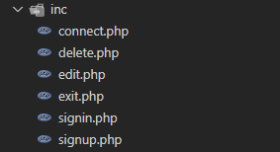



Лабораторная работа реализована в виде Php страниц с использованием возможностей этого языка, также выполнено подключение к phpMyAdmin для работы с БД. Пользователь регистрируется, после авторизуется на сайте, дальше попадает в свой профиль, оттуда есть ссылка на страницу со списком пользователей, если роль пользователя – user, то он не может менять данные, если роль – admin, то можно менять данные аккаунтов и удалять их. Также при отсутствии авторизации пользователи не смогут посмотреть страницу с выполненными лабораторными работами.

# Интерфейс работы:

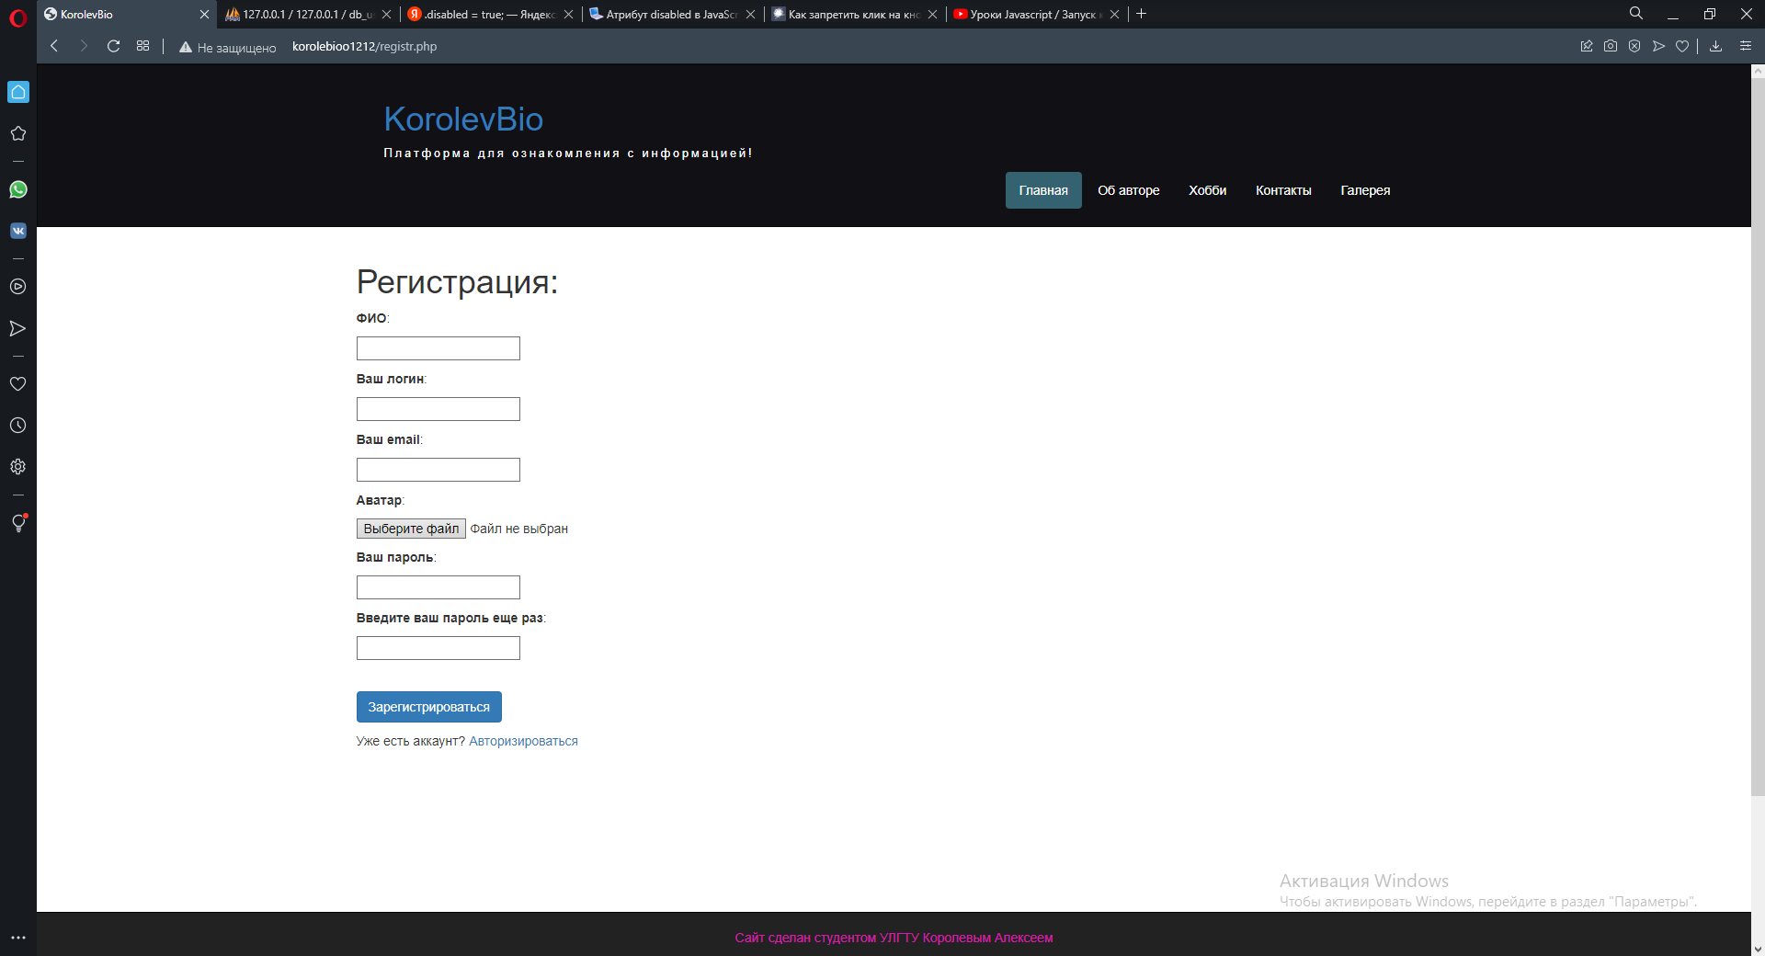

**Рис. 1 – Регистрация.**

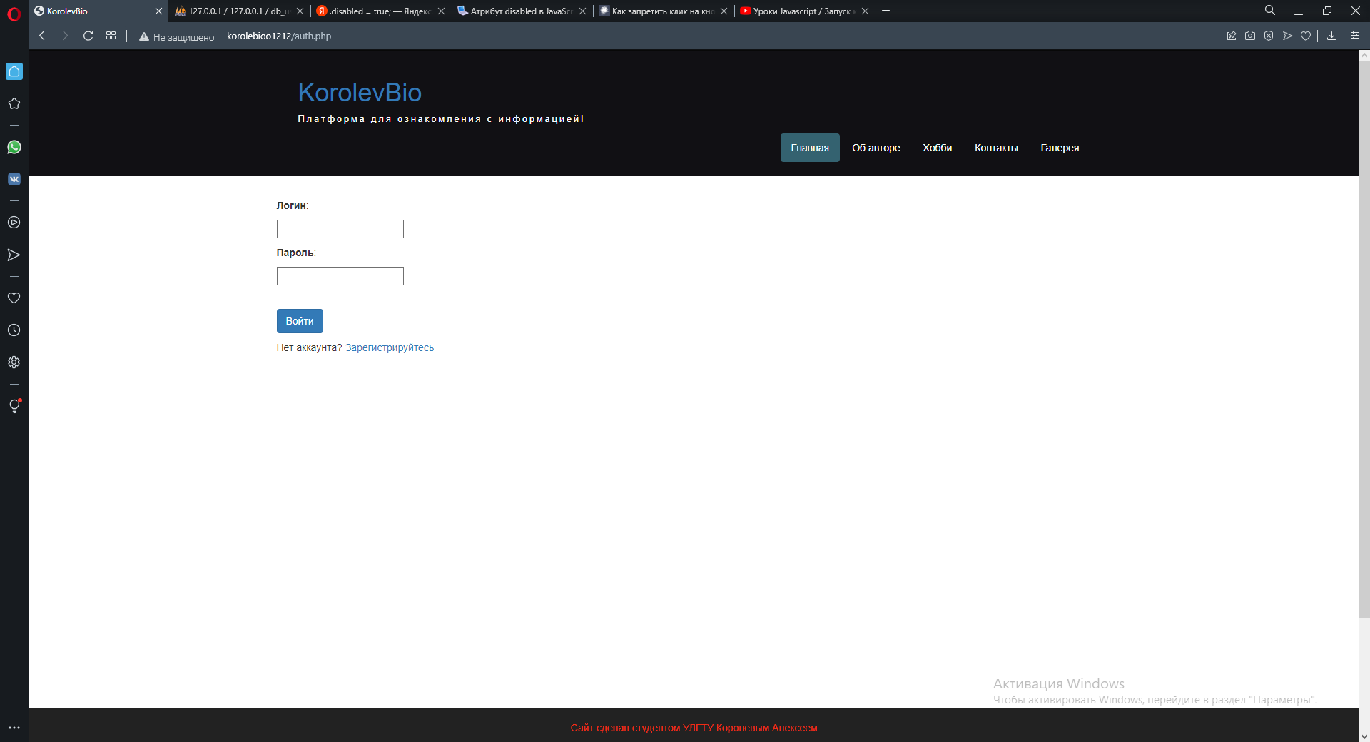

**Рис. 2 – Авторизация.**

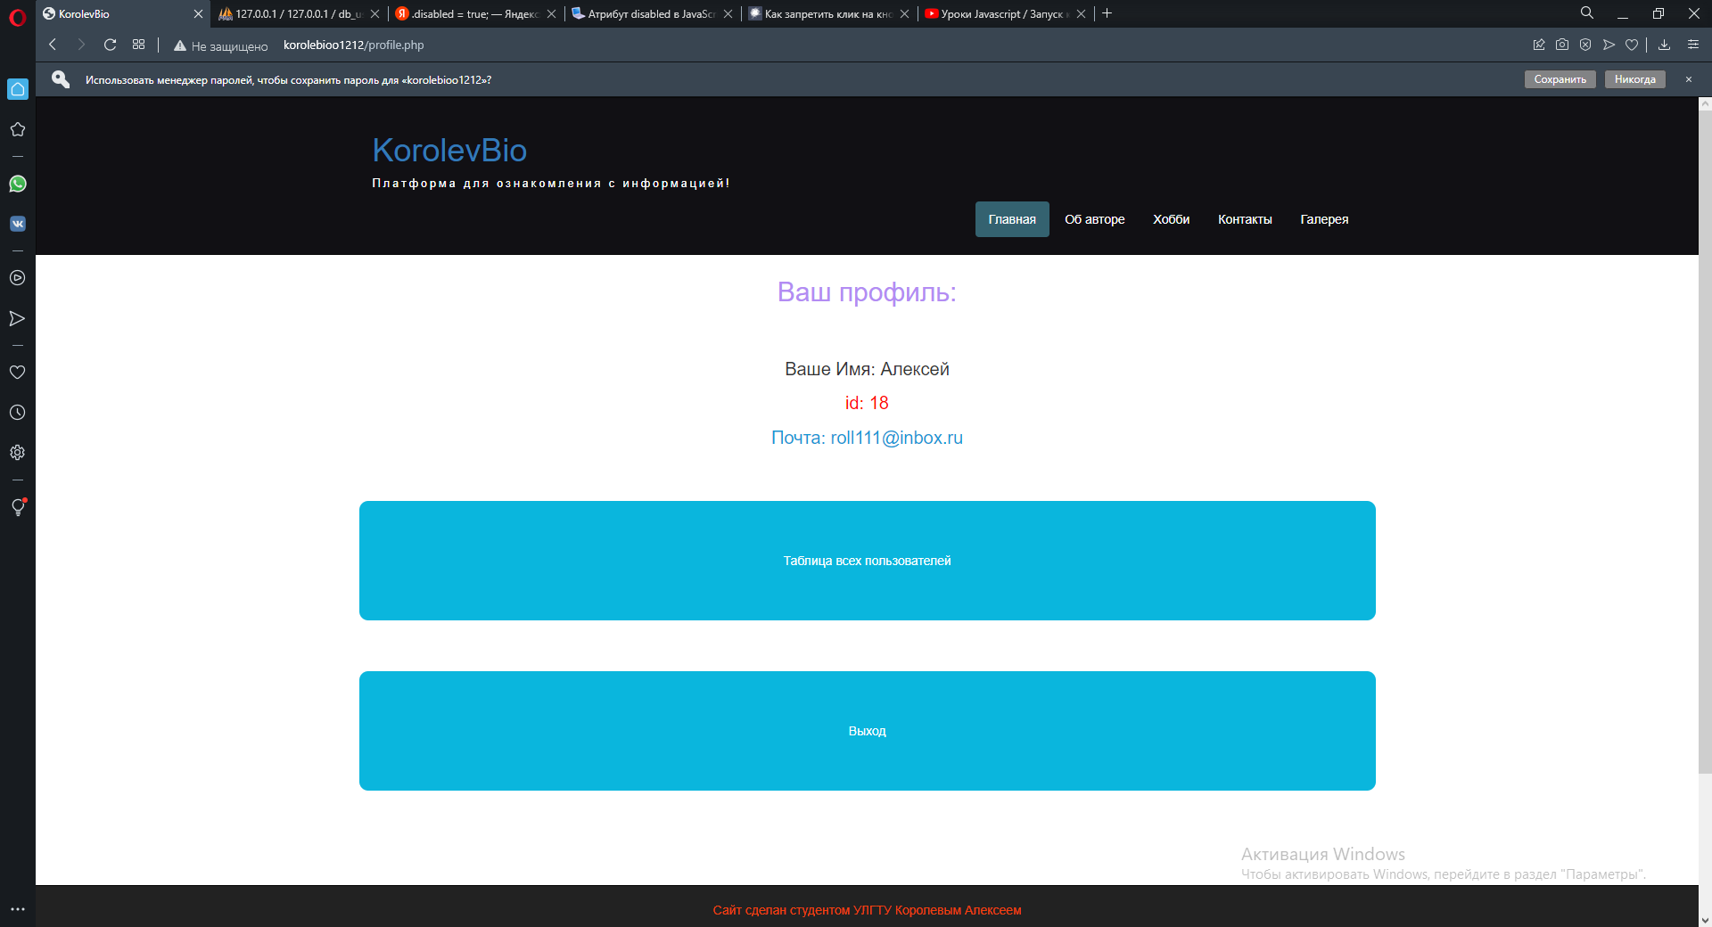

**Рис. 3 – Вход под админом.**

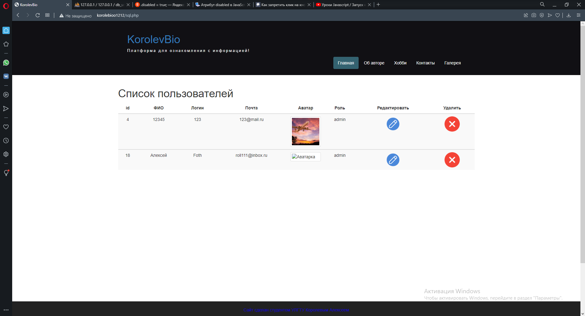

**Рис. 4 – Вид таблицы админа.**

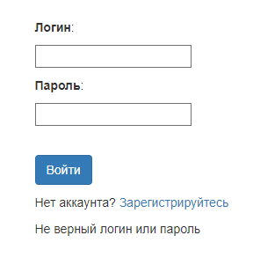

**Рис. 6 – Вывод ошибки при авторизации.**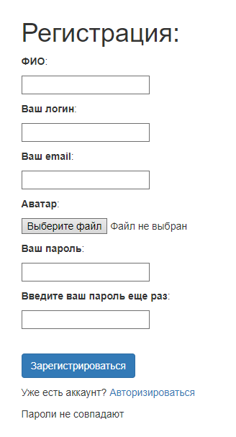

**Рис. 7 – Вывод ошибки при регистрации.**

# Листинг кода

Подключение к бд

<?php

    $connect = mysqli_connect('localhost', 'root', '', 'db_users');

    if(!$connect) {

        die('error');

    }

Авторизация

<?php

    session_start();

    require_once 'connect.php';

    $login = $_POST['login'];

    $password = md5($_POST['password']);

    $score = $_POST['score'];

    $check_user = mysqli_query($connect, "SELECT * FROM `users` WHERE `login` = '$login' AND `password` = '$password'");

    if (mysqli_num_rows($check_user) > 0) {

        $user = mysqli_fetch_assoc($check_user);

        $_SESSION['user'] = [

            "id" => $user['id'],

            "full_name" => $user['full_name'],

            "avatar" => $user['avatar'],

            "score" => $user['score'],

            "role" => $user['role'],

            "email" => $user['email']

        ];

        header('Location: ../profile.php');

    } else {

        $_SESSION['message'] = 'Не верный логин или пароль';

        header ('Location: ../auth.php');

    }

?>

Регистрация

<?php

    session_start();

    require_once 'connect.php';

    $full_name = $_POST['full_name'];

    $login = $_POST['login'];

    $email = $_POST['email'];

    $password = $_POST['password'];

    $password_two = $_POST['password_two'];

    if($password === $password_two) {

        // $_FILES['avatar']['name']

        $path = '../uploads/' . time() . $_FILES['avatar']['name'];

        if(!move_uploaded_file($_FILES['avatar']['tmp_name'], $path)) {

            $_SESSION['message'] = 'Ошибка при загрузке аватарки';

            header('Location: ../registr.php');

        }

        $password = md5($password);

        mysqli_query($connect, "INSERT INTO `users` (`id`, `full_name`, `login`, `email`, `password`, `avatar`) VALUES (NULL, '$full_name', '$login', '$email', '$password', '$path')");

        $_SESSION['message'] = 'Регистрация прошла успешно!';

        header('Location: ../auth.php');

    }

    else {

        $_SESSION['message'] = 'Пароли не совпадают';

        header('Location: ../registr.php');

    }

?>

Проверка авторизации.

<?php

    session_start();

    require_once 'inc/connect.php';

    if (!$_SESSION['user']) {

        header('Location: auth.php');

    }

?>

Вывод данных БД в таблице.

  <?php

$query = "SELECT * FROM `users`";

$res = mysqli_query($connect, $query);

while(($user = mysqli_fetch_array($res))) {

  ?>

<tr>

<td class="data text-center vert-align"><?=$user['id']?></td>

<td class="data text-center vert-align"><?=$user['full_name']?></td>

<td class="data text-center vert-align"><?=$user['login']?></td>

<td class="data text-center vert-align"><?=$user['email']?></td>

<td class="data col-lg-1 col-md-1 col-xs-2"><img src="<?=$user['avatar']?>" width="100" class="avatarimg img-responsive img-thumbnail" alt="Аватарка"></td>

<td class="data text-center vert-align"><?=$user['role']?></td>

<td class="data text-center vert-align"><a href="./updatePage.php?id=<?=$user['id']?>"><img src="./IMG/edit.png" width="50" class="edel" alt="Редактировать"></a></td>

<td class="data text-center vert-align"><a href="./inc/delete.php?id=<?=$user['id']?>"><img src="./IMG/delete.png" width="50" class="edel" alt="Удалить"></a></td>

Удаление пользователей.

<?php

    session_start();

    require_once 'connect.php';

    $id = $_GET['id'];

    mysqli_query($connect, "DELETE FROM `users` WHERE `users`.`id` = '$id'");

    header('Location: ../sql.php');

# Выводы

В ходе выполнения данной лабораторной работы, были приобретены навыки работы с языком PHP. Так же были изучены способы подключения БД к проекту и пути взаимодействия с БД. Так же были изучены принципы работы с OpenServer, в частности запуск проектов на локальном сервере.

# Литература

1. https://www.php.net/manual/ru/getting-started.php
2. https://qna.habr.com/q/61960